1. ***Геометрические основы компьютерной графики***. Каноническое уравнение прямой в пространстве. Уравнение прямой в пространстве, проходящей через две заданные точки. Параметрическое уравнение прямой в пространстве [1].

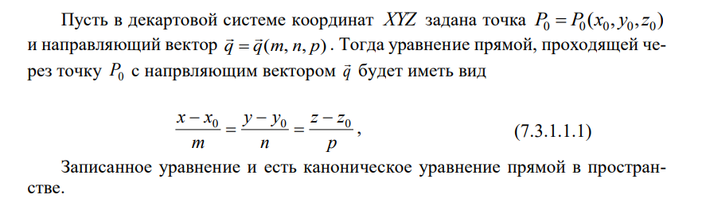

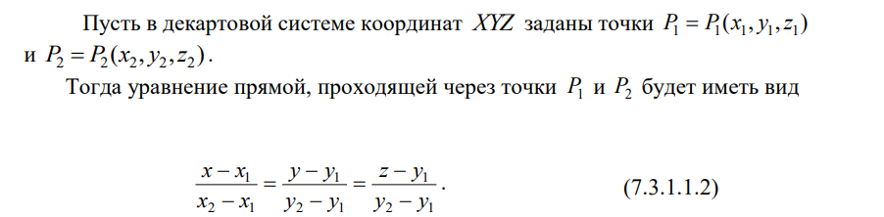

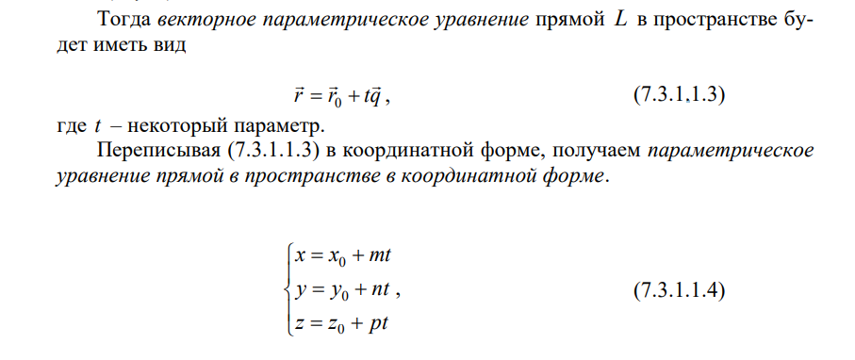

***Геометрические основы компьютерной графики***. Общее уравнение плоскости. Уравнение плоскости, проходящей через три точки [1].

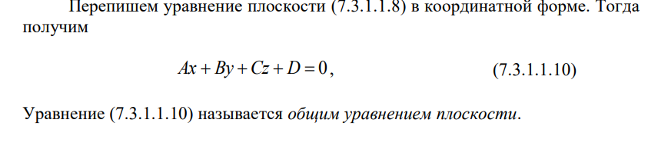

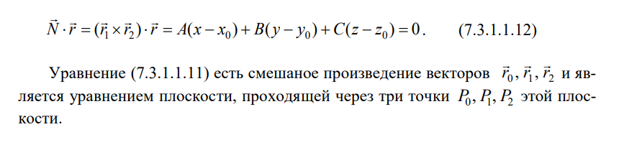

***Геометрические основы компьютерной графики***. Уравнение плоскости в отрезках. Нормальное уравнение плоскости. Параметрическое уравнение плоскости [1].

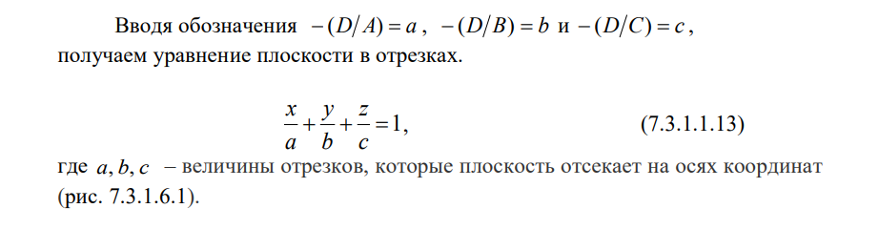

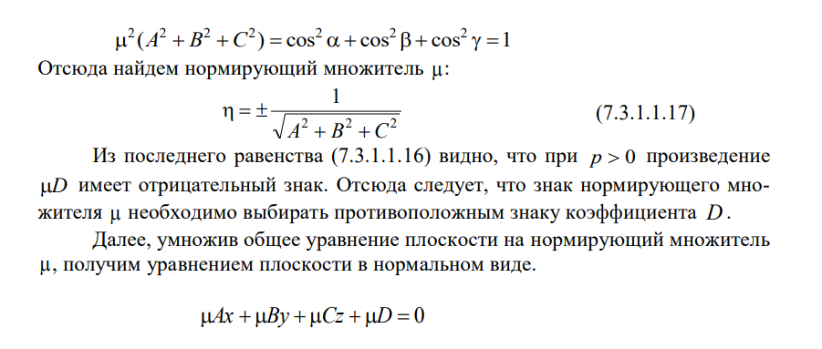

79 стр.

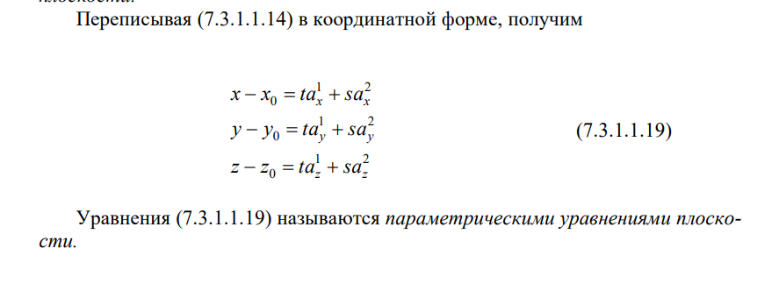

***Геометрические основы компьютерной графики***. Расстояние от точки до плоскости. Точка пересечения прямой и плоскости [1].

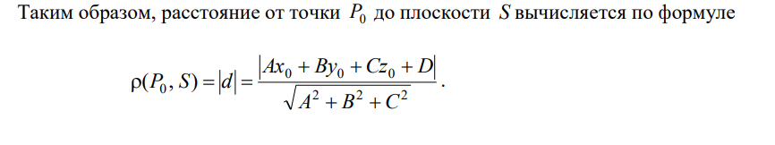

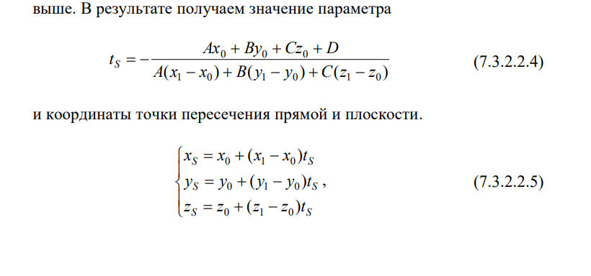

***Геометрические основы компьютерной графики***. Положение точек относительно плоскости. Взаимное положении отрезка прямой и плоскости.

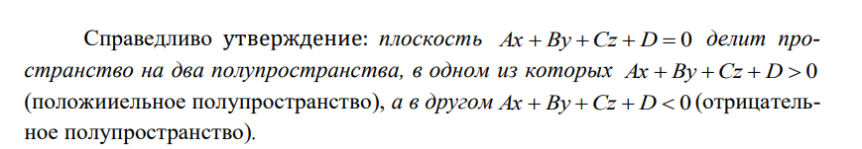

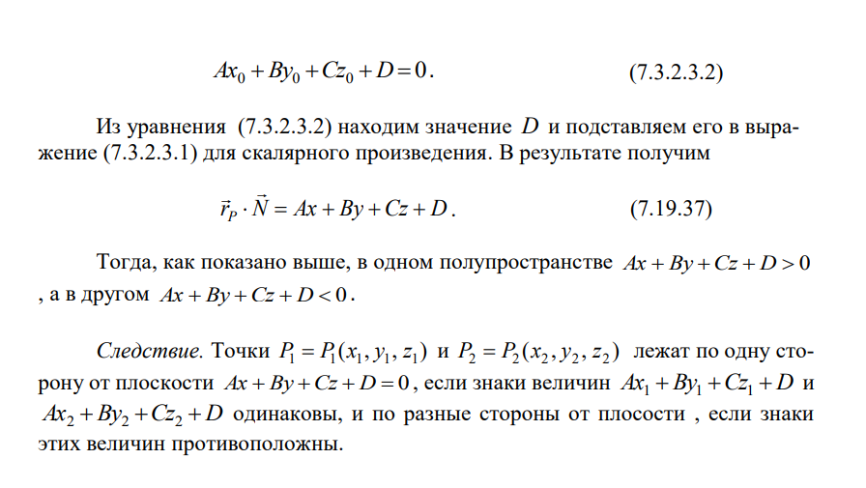

Взаимное положении отрезка прямой и плоскости. 85 стр.

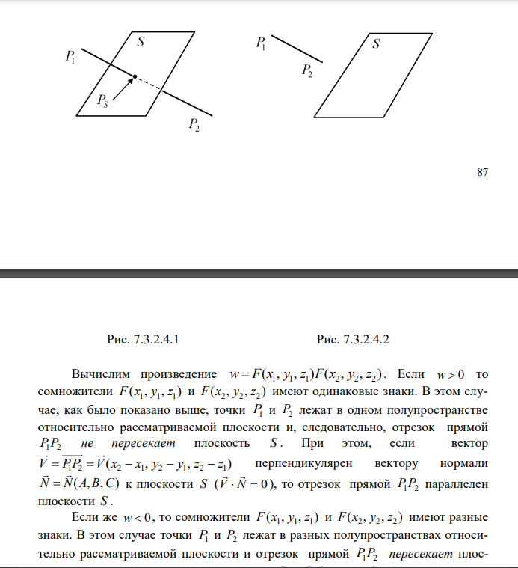

***Геометрические основы компьютерной графики***. Вычисление вектора нормали к плоскости [1].

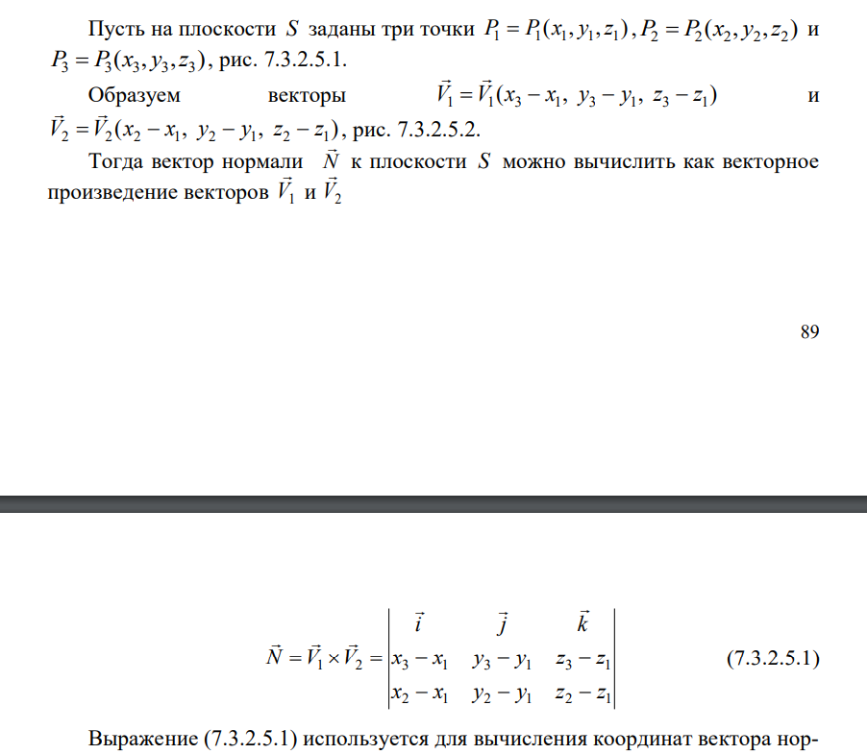

***Аффинные преобразования в пространстве.*** Преобразования системы координат: смещение, растяжение-сжатие, повороты вокруг осей координат [1,2].

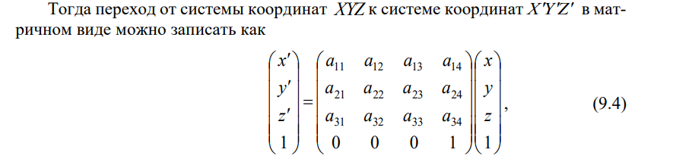

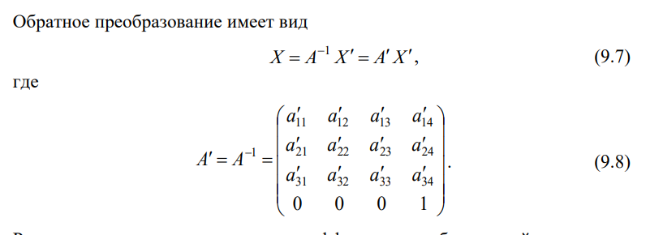

Параллельный сдвиг системы координат

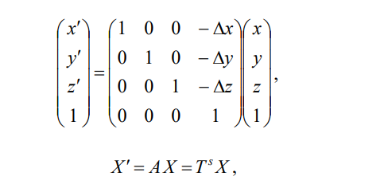

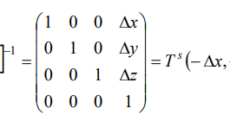

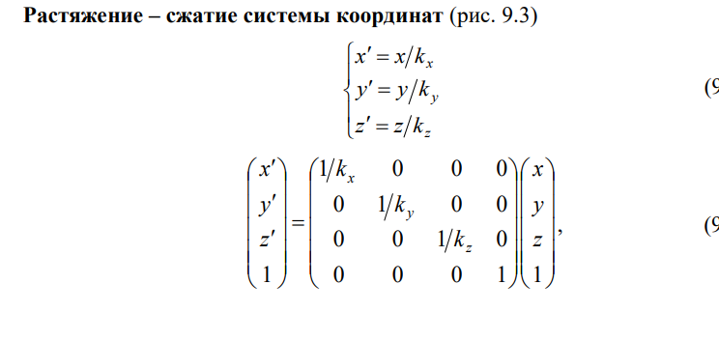

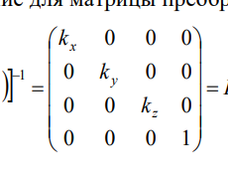

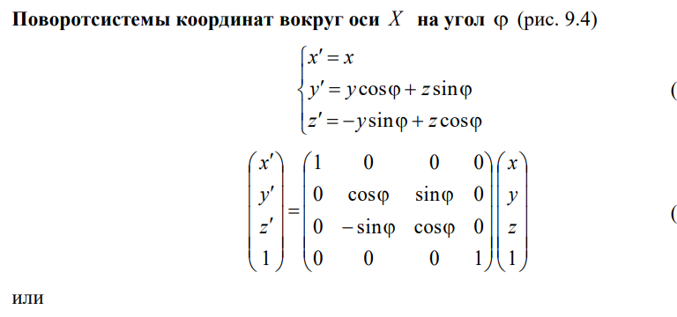

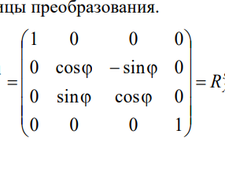

Поворот на угол вокруг оси Y

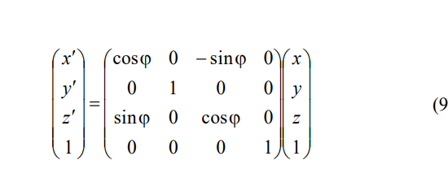

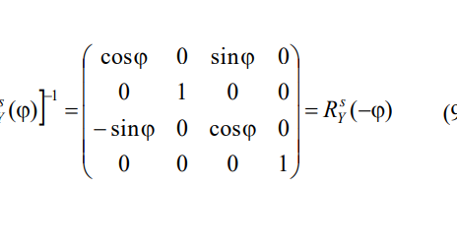

Поворот системы координат вокруг оси Z на угол ϕ

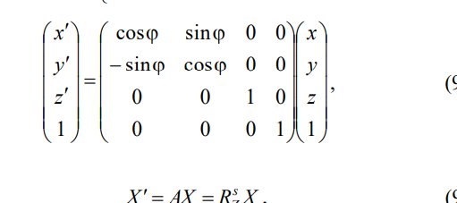

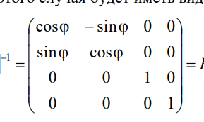

***Аффинные преобразования в пространстве***. Преобразования объектов: смещение, растяжение-сжатие, повороты вокруг осей координат [1,2].

Смещение объекта вдоль координатных осей

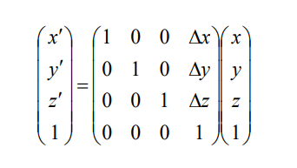

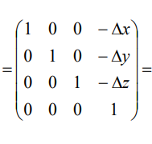

Растяжение – сжатие объекта

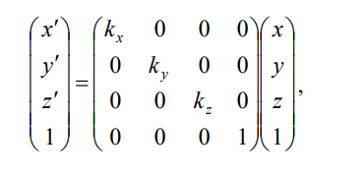

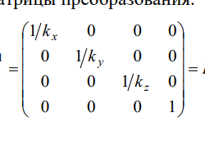

Поворот объекта вокруг оси X на угол ϕ

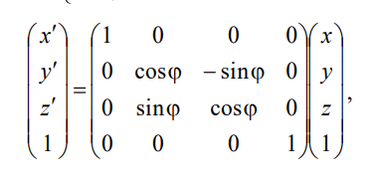

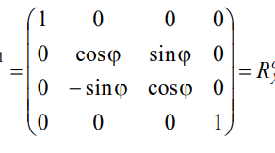

Поворот объекта вокруг оси Y на угол ϕ

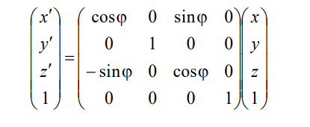

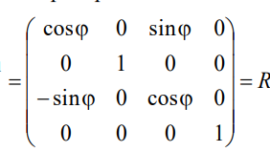

Поворот объекта вокруг оси Z на угол ϕ

